**Тема:**  **Как Русь начиналась.**

**Цели:** Сформировать у учащихся представление о жизни древних славян; дать характеристику личностных качеств славян; познакомить с внешним видом, бытом, занятиями людей; воспитывать интерес к истории своего народа, уважительное отношение к нашим предкам; развивать устную речь, воображение, умение анализировать и делать выводы.

**Оборудование:** видеоролик «Как жили на Руси. Путешествие с Чевостиком.», карточки с названиями одежды славян, иллюстрации, карточки с заданиями.

**Ход урока**

1. **Организация класса. Сообщение темы урока.**

Вот и прозвенел звонок

***Время*** нам начать урок.

- С понятием *время* мы сталкиваемся каждый день. Вряд ли кто-нибудь задумывается, что это такое. Время нельзя увидеть, услышать, потрогать. И все же оно есть. Ведь все события в окружающем нас мире протекают во времени! Утром вы встаёте и идёте в школу. Вы знаете, в котором часу начинаются занятия, когда они заканчиваются, когда приходит время обедать, гулять или ложиться спать. Время всегда находится в движении. Оно не останавливается ни на один миг!

Мы привыкли к делению времени на прошлое, настоящее и будущее.

На ленте времени правильно расположите таблички **прошло**е, **настоящее**, **будущее.**

**прошлое настоящее будущее**

Поставьте человечка в то место на ленту времени, где мы с вами сейчас находимся. 🚹

🚹

**прошлое настоящее будущее**

**-** Можем ли мы с вами знать, что будет в будущем? (Нет, можем только предположить)

**-** А можем ли мы узнать, что было в прошлом? (Да, изучив прошлое, мы можем узнать о нём)

**-** Сегодня мы с вами совершим небольшое путешествие в прошлое и постараемся узнать о нём как можно больше.

1. **Постановка темы и задач урока.**

- В одной замечательной книге написано: «… В старину в отечестве нашем, России,…жили люди, красивые лицом и станом, гордые славными делами предков, честные, добрые и ласковые дома, но страшные и непримиримые на войне.» *(Ишимова А.О. История России в рассказах для детей.-СПб.:НИЦ «Альфа», 1993. – 432 с.. ил.)*

- А вы хотели бы больше узнать о наших предках, их жизни?

- Тогда я предлагаю вам поработать над темой «Наши предки».

- Подумайте, на какие вопросы нам сегодня предстоит найти ответ во время нашего путешествия на уроке. Используйте следующие вопросительные слова.

**КТО? ГДЕ? ЧЕМ? КАК? КАКИЕ?**

(Формулировка вопросов учащимися)

**КТО** были наши предки?

**ГДЕ** они жили?

**ЧЕМ** занимались наши предки?

**КАК** жили наши предки?

**КАКИЕ** они были?

На протяжении всего урока мы будем искать ответы на эти вопросы.

1. **Изучение нового материала.**

**1 задание** «Кто были наши предки»

Как же называли наших предков, вы узнаете, разгадав ребус.

Корень от слова «Славный»

Суффикс от слова «Ледяной»

Окончание от слова «поле»

СЛАВЯНЕ.

На какой вопрос мы нашли ответ?

|  |
| --- |
| **КТО были наши предки?** |

**2 задание** «Где жили наши предки»

- В старину не было таких прекрасных городов, как Санкт–Петербург и Москва. На тех местах, где вы любуетесь теперь красивыми строениями, где вы так весело бегаете в тени прохладных садов, некогда были непроходимые леса, топкие болота. Лишь местами по берегам рек возникали города да деревни.

**Работа в группах**

* Задание для 1 группы:

Прочитайте текст и объясните, почему славяне селились по берегам рек.

*В те древние времена наша Родина была совсем не такой, как сейчас. Территорию европейской части страны почти сплошь покрывали леса. Только по широким полноводным рекам можно было проплыть через лесные чащи.*

* Задание для 2 группы:

Представьте себя древними славянами, плывущими по реке. Вашему взору открываются следующие картины:

* *высокий берег реки, поросший лесом*
* *большая поляна на высоком берегу реки*
* *низкий болотистый берег*

Какое место вам кажется лучшим для поселения? Почему?

Давайте объединим ответы наших групп. Так где же располагались поселения наших предков – славян?

- Место для поселения выбирали безопасное, пригодное для жилья, вблизи реки, где-нибудь на пригорке, обычно на прибрежном холме. Селиться славяне любили по берегам рек и озер, на высоких местах — чтобы водой не залило во время весенних разливов.

На какой вопрос мы получили ответ?

|  |
| --- |
| **ГДЕ жили древние славяне?** |

**3 задание** «Чем занимались наши предки»

Древнейшие занятия славян были связаны с местами их обитания. Жизнь в лесах и около водоёмов определила главные виды их деятельности.

- Подумайте, чем могли заниматься наши предки, если они жили по берегам рек? (Ловили рыбу)

- Реки были труженицами и кормилицами. Служили они для славян незаменимыми дорогами. В реках и озёрах, вокруг которых жили славяне, водилось множество рыбы. Наши предки были прекрасными рыболовами.

- Жизнь в лесах определила занятия славян. Какими были эти занятия?

Рассмотрите внимательно иллюстрации и постарайтесь найти ответ.

**Работа в группах.**

* 1 группа рассматривает иллюстрации и готовит сообщение. 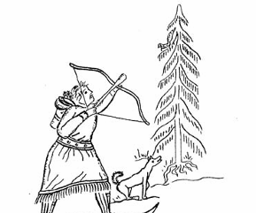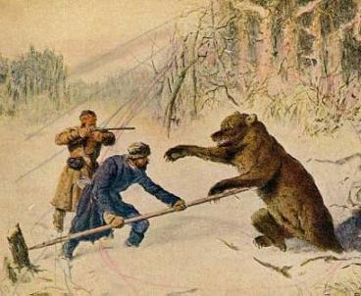
* 2 группа рассматривает иллюстрации и готовит сообщение.

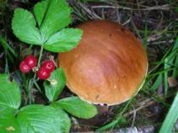 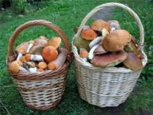 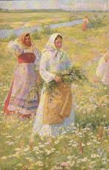

* 3 группа рассматривает иллюстрации и готовит сообщение.

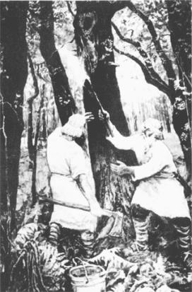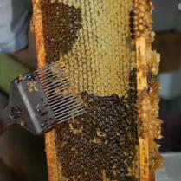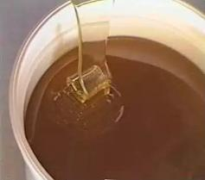

* 4 группа рассматривает иллюстрации и готовит сообщение.

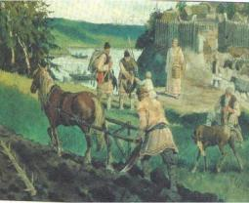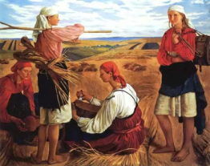

**Ответы детей 1 группы.**

Вывод учителя: В лесах было много всяких зверей: медведей, волков, лисиц, оленей, лосей, кабанов, соболей, куниц. Охотились наши предки на диких животных с помощью лука со стрелами, деревянного копья с острым костяным наконечником. При помощи различных силков ловили славяне и птиц: уток, голубей, тетеревов. **Cилки** - специальные ловушки из прутьев или верёвок.Охота давала не только дополнительное продовольствие, но и пушнину. Из меха изготовляли верхнюю одежду.

**Ответы детей 2 группы.**

Вывод учителя: Лес был надёжным кормильцем славян. Они занимались собирательством. Собирательство диких ягод, орехов, грибов, трав в жизни славян играло большую роль. Занимались этим промыслом в основном женщины и дети. Весной, когда кончались припасы, собирали молодые побеги и листья лебеды, крапивы. Лебеда часто заменяла хлеб, из неё в голодное время пекли лепёшки. Собирали в весеннем лесу щавель, дикую капусту, дикий лук. Для собирательства наши предки использовали корзины, лукошки, котомки и берестяные короба.

**Ответы детей 3 группы.**

Вывод учителя: В лесах обитало много диких пчёл, и славяне занимались сбором мёда. Собирательства мёда лесных пчёл называлось **бортничеством** (происходит от слова борть (словарное слово – на доске) – «дуплистое дерево», в котором селится пчелиный рой).Чтобы собрать душистый, сладкий мёд, бортники еще по весне помечали дупло. Дупло прикрывали еловой веткой от медведей, больших охотников полакомится мёдом. Мёд хранили в липовых кадушках. Пекли на меду вкусные пироги, делали сладкие кушанья и лакомства. Из воска делали свечи для освещения своих жилищ.

**Ответы детей 4 группы.**

Вывод учителя: Но самым главным делом у славян постепенно становится земледелие.Труд земледельца был очень тяжёлым. Сначала зимой вырубали участок леса. Весной его выжигали, зола служила удобрением. Землю пахали сохой. После этого поле рыхлили мотыгой, смешивали золу с землёй, а затем его засевали. Человек наполнял лукошко семенами, вешал его через плечо и выходил на пашню. Нужно быть мастером, чтобы не получилось так: здесь густо, а там пусто. Сеяли славяне просо, пшеницу, ячмень, овёс, рожь, бобы, горох и огородные культуры (репу, капусту, свеклу, морковь, чеснок, лук).

На какой вопрос мы получили ответ?

|  |
| --- |
| **ЧЕМ занимались древние славяне?** |

|  |
| --- |
| **ФИЗМИНУТКА**  - Отгадайте, чем же ещё занимались наши предки. (Дети получают карточки с заданием изобразить человека, который шьёт; лепит посуду; готовит пищу; доит корову; рубит дрова; пляшет; поёт песни; водит хороводы) По очереди выходят и показывают вид деятельности, остальные повторяют и угадывают). |

**4. Просмотр видеофильма «Как жили на Руси. Путешествие с Чевостиком»**

О том, как жили древние славяне, нам расскажет наш давний друг Чевостик. Мы совершим вместе с ним увлекательное путешествие в древнерусскую деревню.

*(Просмотр фильма)*

На какой вопрос мы получили ответ?

|  |
| --- |
| **КАК жили наши предки славяне?** |

**5 задание** «Одежда славян»

Рассмотрите рисунок, на котором изображён наш предок. Обратите внимание на его одежду. Знаете ли вы, как называлась одежда наших предков? Это карточки с названием некоторой одежды славян.

РУБАХА ЛАПТИ ОНУЧИ

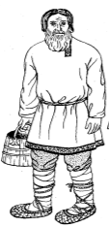

Послушайте рассказ об одежде славян и найдите ответ на вопрос. Соотнесите карточку с одеждой славян.

*Древнейшей, самой любимой и распространённой нательной одеждой древних славян была рубаха. Мужская рубаха древних славян была примерно по колено длиной. Её всегда подпоясывали, при этом поддёргивая, так что получалось нечто вроде мешка для необходимых предметов. Ноги до колена обматывались полосками ткани, которые назывались – онучи. На ноги обыкновенно надевали лапти, сплетённые из лыка.*

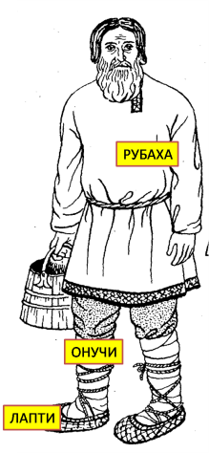

На какой вопрос мы получили ответ?

|  |
| --- |
| **КАК одевались славяне?** |

**6 задание** «Какими были славяне»

Каждый из вас понимает, что значит слава, славный, прославленный, славно. Славяне старались доказать, что недаром их называли так, и отличались всеми хорошими качествами, которыми можно заслужить славу.

Славяне были известны как хорошие воины. Трусость считалась у них наибольшим позором. Они бились до последней капли крови. О каких качествах славян говорится? **Храбрость Смелость Терпеливость**

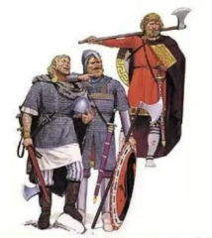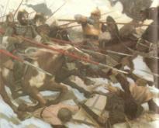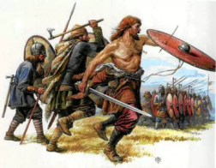

Славяне умели устраивать засады и пробираться в тыл врага под водой, держа во рту трубки из выдолбленного внутри камыша. Назовите качество, которым обладали славяне. **Сообразительность.**

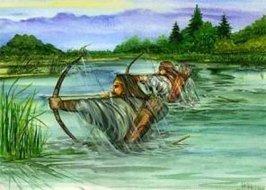

Каждый странник считался дорогим гостем. Хозяин делал всё возможное, чтобы угодить ему, ставил на стол самые лучшие кушанья и напитки. О каком качестве славян здесь говорится? **Гостеприимство**

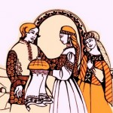 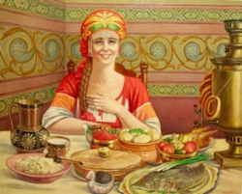

И всё же главной чертой славян была **любовь к свободе.** Даже пленных они не превращали в рабов, а заставив их отработать несколько лет, отпускали домой.

На какой вопрос мы получили ответ?

|  |
| --- |
| **КАКИМИ были славяне?** |

1. **Закрепление нового материала.**

**Составление синквейна**.

(Например)

Славяне

Сообразительные, гостеприимные, свободолюбивые

Жили, воевали, защищались

Наши предки – славяне.

Предки.

1. **Итог урока.**

Время нельзя повернуть назад, задержать или остановить. Но можно узнавать о прошлом, изучив историю. Ведь история объясняет, что происходило очень давно и недавно, как жили люди в разные времена, как изменялась их жизнь. Сегодня на уроке мы изучали историю и узнали о жизни наших предков в давние времена.

1. **Рефлексия.**

Какое впечатление у вас осталось от сегодняшнего урока, покажите это с помощью смайликов.

- отличное, я молодец!

**-** хорошее, но я могу ещё лучше работать!

- неважное, надо бы ещё постараться, ведь я могу!

*Используемые ресурсы:*

1. Ишимова А.О. История России в рассказах для детей.- СПб.:НИЦ «Альфа», 1993. – 432 с.. ил.
2. Данилов А.А. История России. Учебник для 6 и 7 кл.- М.: Интеллект-пресс, 2001 -371 с.: илл.
3. http://www.ovalhalla.ru
4. [www.1september.ru](http://www.1september.ru)
5. <http://profession.krsnet.ru>